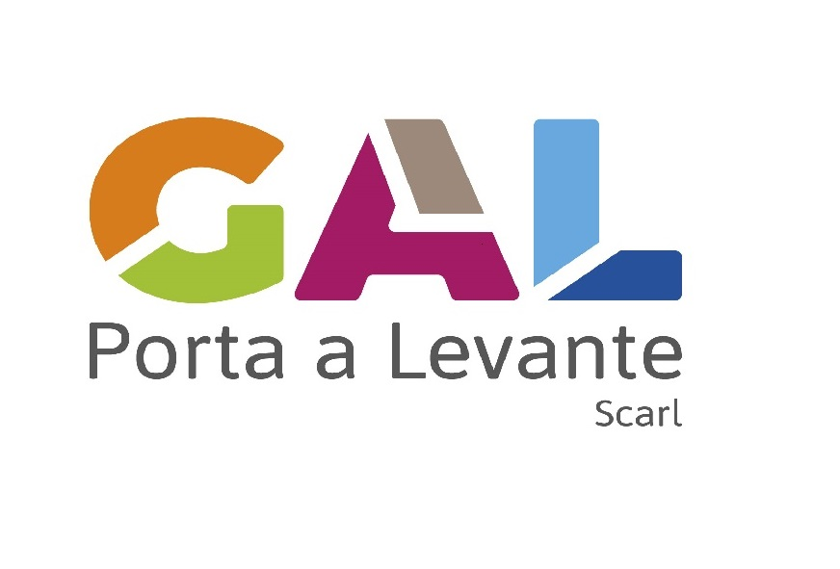

PO FEAMP
ITALIA 2014/2020

MODELLO ATTUATIVO
DEL GAL PORTA A LEVANTE scarl

ALLEGATO C.4b
DICHIARAZIONE TITOLI ABILITATIVI PER LA REALIZZAZIONE DEGLI INVESTIMENTI

DICHIARAZIONE SOSTITUTIVA DELL’ATTO DI NOTORIETÀ
(Art. 47 D.P.R. 28 dicembre 2000, n. 445)

Il/la sottoscritto/a _____________________________________ nato/a a ___________________ il________________ residente in ______________ Cod. Fisc. ______________________, in qualità di ____________________________________________ C.F. _______________P. IVA______________, iscritto al n.___ dell’Albo Professionale dei _______________________ della Provincia di ________________, consapevole della responsabilità penale e delle conseguenti sanzioni in caso di falsa dichiarazione, ai sensi dell’art. 76 del D.P.R. 28 dicembre 2000, n. 445, nonché della decadenza dai benefici eventualmente conseguiti a seguito del provvedimento adottato, così come previsto dall’art. 75 del medesimo decreto
DICHIARA
che per l’intervento, nulla osta all’ottenimento di tutti i permessi e le autorizzazioni necessarie;
oppure
che per l’intervento non sono necessari permessi o autorizzazioni e che nulla osta alla immediata cantierabilità delle opere previste. I permessi e nulla osta, ove necessari, saranno prodotti contestualmente alla Comunicazione di Inizio Lavori dell’opera soggetta ad autorizzazione;
oppure
(altro)

Dichiara, altresì, di essere informato/a, ai sensi e per gli effetti di cui al D.Lgs. N. 196/2003, che i dati personali raccolti saranno trattati, anche con strumenti informatici, esclusivamente nell'ambito del procedimento per il quale la presente dichiarazione viene resa.

LUOGO E DATA DI SOTTOSCRIZIONE
__/__/____

IN FEDE

Selezionare la voce pertinente.

